Ji.hlavu zahájí film o Václavu Havlovi. Cenu za přínos filmu převezme Béla Tarr.
Sedmadvacátá dokumentární Ji.hlava začíná za pět dní! Letošní festival zahájí světová premiéra snímku Tady Havel, slyšíte mě? režiséra Petra Jančárka, který nabídne dosud nikdy nepublikované záběry z posledních tří let života Václava Havla. Cenu za přínos světové kinematografii dostane maďarský režisér a scenárista Béla Tarr. V sekci Masterclass pak představí svůj režisérský přístup polská režisérka Agnieszka Holland. Online se s festivalem spojí také odbojář Josef Mašín mladší nebo diplomat Hans Blix, který byl do roku 2003 inspektorem OSN pro mezinárodní kontrolu zbraní.
Letošní ji.hlavský festival zahájí snímek Tady Havel, slyšíte mě? režiséra Petra Jančárka. Snímek obsahuje dosud nikdy nepublikované záběry z posledních tří let života Václava Havla. Je o mnoha podobách odcházení a stárnutí velkého muže a o stále potřebné přítomnosti dramatika, vězně svědomí, občana, státníka a plachého režiséra vlastního života.
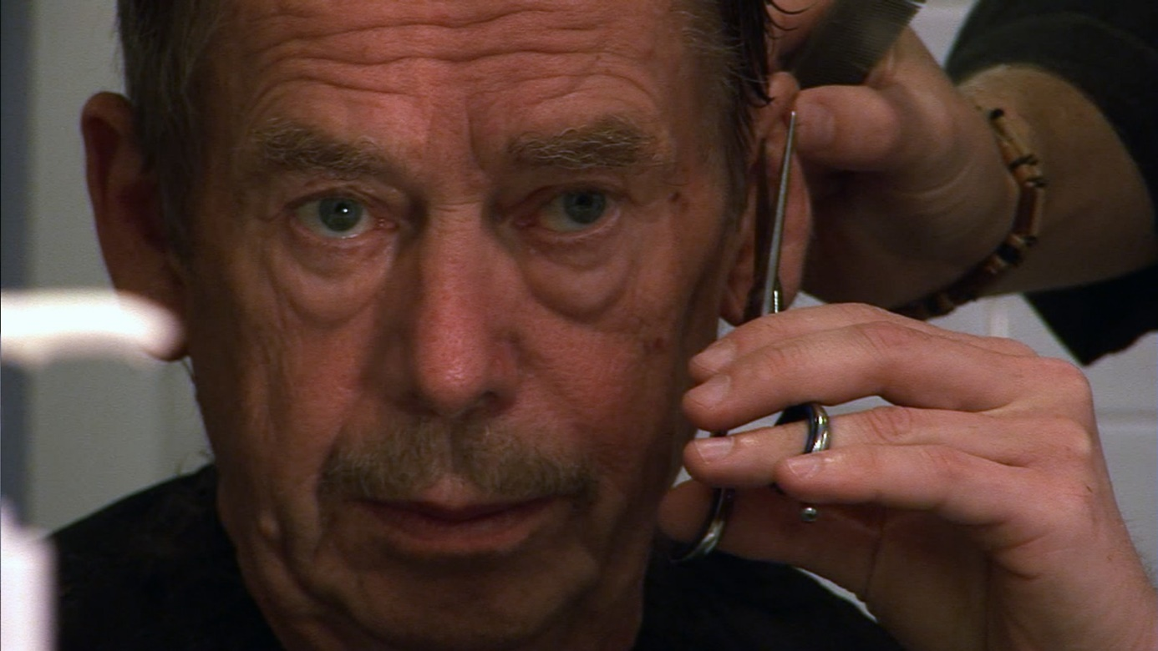Z filmu Tady Havel, slyšíte mě? režiséra Petra Jančárka
„S Václavem Havlem jsem začal spolupracovat v roce 2003. Naše vztahy charakterizovala naprostá otevřenost a důvěra ze strany Václava Havla a moje absolutní zodpovědnost vůči němu. Během posledních let Havlova života tak mohlo vzniknout přes dvě stě hodin unikátního, dosud nikde nepublikovaného výchozího materiálu pro celovečerní dokument,“ říká Petr Jančárek, který film osobně uvede na slavnostním zahájení festivalu spolu s producentem filmu Jiřím Konečným a dalšími tvůrci. Snímek je součástí soutěžní sekce Česká radost.
Film vyrobila společnost Endorfilm v koprodukci s Essens Foundation, Nadací Michaela Kocába, Petrem Jančárkem, Českou televizí a Knihovnou Václava Havla a s podporou Státního fondu kinematografie.
Cenu za přínos světové kinematografii získá Béla Tarr
Cenu za přínos světové kinematografii letos dostane významný maďarský režisér Béla Tarr, jehož poslední film Turínský kůň (2011) byl oceněn například na festivalu Berlinale velkou cenou poroty, pro mnohé kritiky šlo o film roku. „Filmy Bély Tarra jsou známy divákům doslova na celém světě, často jsou také uváděny v přehledech nejvýznamnějších natočených filmů, pro mnohé filmaře je inspirací a mistrem. Například spisovatelka, teoretička a režisérka Susan Sontag jej v devadesátých letech nazvala zachráncem současného filmu. Zatímco ve svých začátcích natáčel krátké dokumentární filmy, především o dělnících a lidech na okraji maďarské společnosti, jeho poslední hrané spojuje nezaměnitelný minimalistický rukopis, minimalismus a apokalyptický nádech spojený s citem pro absurditu,“ říká ředitel festivalu Marek Hovorka. Ji.hlavské publikum se může těšit na Tarrovu masterclass i uvedení filmu Werckmeisterovy harmonie (2000).
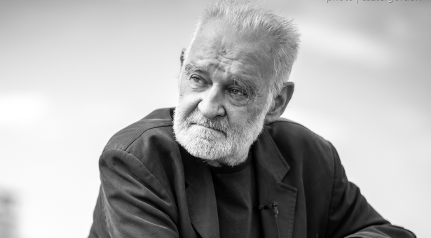© Béla Tarr
Masterclass: Agnieszka Holland a Naomi Kawase
Co nabídne letošní Ji.hlava dál? Třeba masterclass polské režisérky Agnieszky Holland o jejím diskutovaném dramatu Hranice (2023). „Všichni jsme zaznamenali agresivní rétoriku některých polských politiků vůči snímku Hranice, proti které se chceme jednoznačně vymezit a podpořit režisérku v její umělecké tvorbě. Zároveň nás zajímá, jak tento hraný film reflektující aktuální situaci na polsko-běloruské hranici vznikal, jak režisérka Hollandová proměnila živou realitu v hraný film a v čem je tento snímek stále dokumentární,“ říká Marek Hovorka.

Do Ji.hlavy se s masterclass vrátí po osmnácti letech také japonská režisérka Naomi Kawase, která patří přes tři dekády k nejvýraznějším asijským filmařkám. Její dokumentární i hrané filmy se vyznačují osobitou poetikou a citem pro filmový tvar a rytmus. Její tvorba vyniká empatickým zobrazením ženských hrdinek a témat, která v sobě nesou.

Ceněná režisérka získala v roce 2005 v Jihlavě Cenu za přínos kinematografii. Ji.hlava představí režisérčinu dokumentární i hranou tvorbu. Její filmové zpracování olympijských her – Oficiální film olympijských her v Tokiu 2020 je vtahující podívanou vycházející z tradic japonské kultury. Na programu je také její hraný film Utiš vodu (2014), který pojednává o dospívání a smrti.
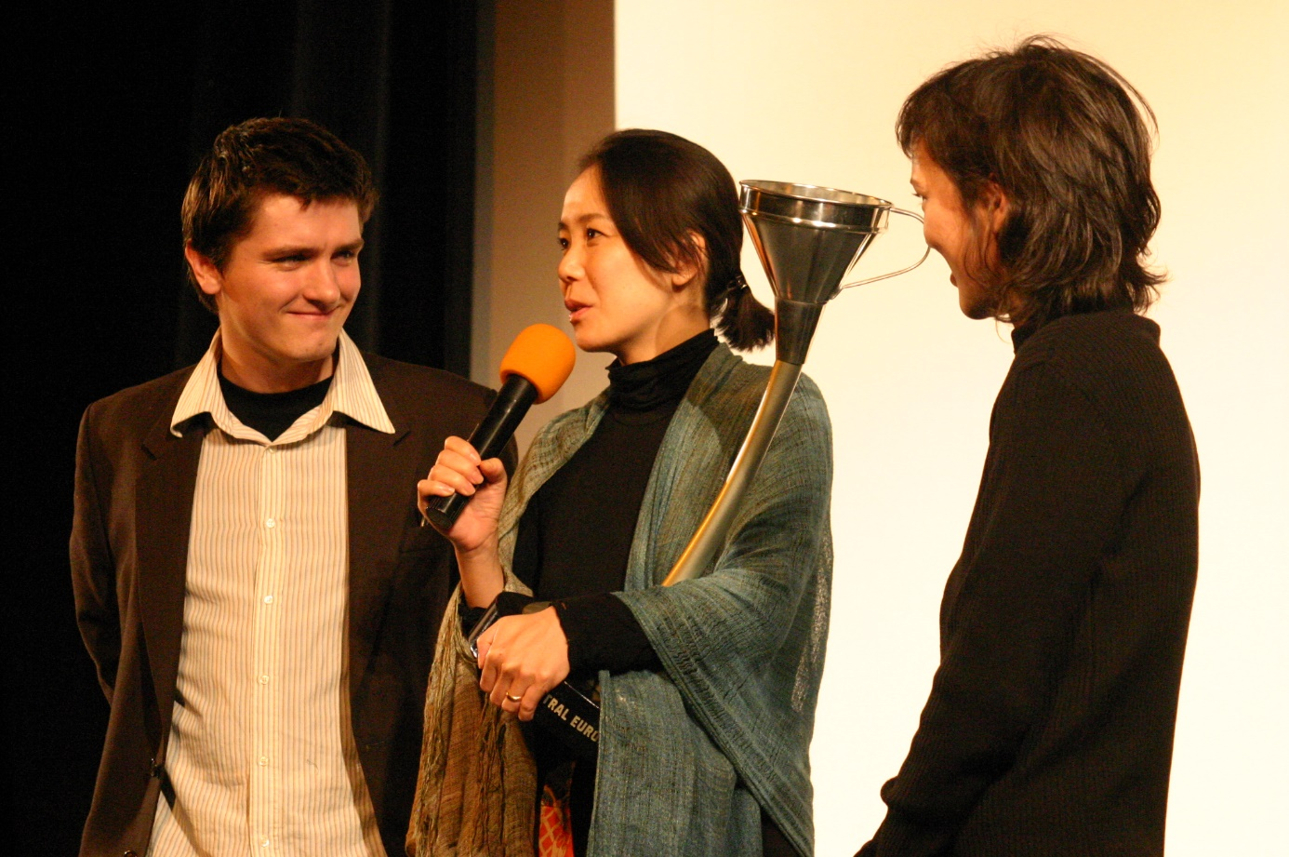
Foto: Jiří Varhaník, Jihlavské listy

Svědectví: útěk bratří Mašínů
Poslední filmovou novinkou sekce Svědectví je snímek Útěk do Berlína režiséra Martina Froydy a spisovatele Jana Nováka, autora oceňovaného románu o bratřích Mašínech Zatím dobrý. Film mapuje stále kontroverzní příběh útěku tří odbojářů ze socialistického Československa do západního Berlína. Debaty po filmu se online zúčastní jeden z bratrů Mašínů: Josef Mašín mladší (1932). Snímek má premiéru ve stejnou dobu jako hraný film Bratři režiséra Tomáše Mašína.
Jihlava dětem i teenagerům
Již posedmé ožije v Oblastní galerii Vysočiny platforma Ji.hlava dětem, která nabídne aktivity pro děti, teenagery i rodiče. Zábavný program pro nejmladší publikum MFDF Ji.hlava se tentokrát zaměří na věci, o kterých se kdovíproč moc nemluví. „Inspirací nám byla snaha podpořit otevřenou a respektující komunikaci, kterou vnímáme jako základ zdravého vztahu k sobě i k ostatním,“ říká dramaturg dětského programu Václav Tintěra. Otevřít tabuizovaná témata pomůžou v první řadě workshopy a tvořivé dílny, ale taky divadla, autorská čtení, interaktivní koncerty či minikino. Součástí festivalového prostoru je rovněž kavárna, rodinná relaxační zóna a dětský koutek, kde děti mohou trávit čas společně s rodiči a v případě potřeby je k dispozici také služba péče o děti bez přítomnosti rodičů. Místa na kapacitně omezených aktivitách lze do 23. října rezervovat online přes přihlašovací formulář v programové databázi na webu festivalu a v průběhu konání akce přímo na místě.
Nově se MFDF Ji.hlava rozhodl více zaměřit na náctileté a přichystal speciálně pro ně program Ji.hlava Vibes, ve kterém se prolíná výběr filmů, koncertů, zážitků v game zóně a ve virtuální realitě s workshopy a debatami o současných tématech s inspirativními osobnostmi mladé generace. „Na Vibes mladí potkají lidi, které jinak znají jen z online prostředí. Snad je taková příležitost zaujme. Podle letošní ankety amerického magazínu MovieMaker je Ji.hlava jedním z 25 nejvíc cool filmových festivalů na světě a sekci Vibes dává dohromady parta mladých lidí, takže si neumím představit, že by to dopadlo, jak se tak říká, jako cringe,“ říká Tintěra. Speciální doprovodný program pro mladé, který se bude konat v prostoru spolku F POINT (Masarykovo náměstí 34, Jihlava), odstartuje 25. října zahajovacím večerem plným umělců a umělkyň generace Z.
Inspirační fórum zve ke stolu!
Diskusní platforma Inspirační fórum bude i letos příležitostí objevovat nové perspektivy, posilovat dialog a vnášet do veřejného prostoru nové otázky o současném světě. Letošní ročník se bude věnovat vodě, umělé inteligenci, vesmíru, komunitám a také jídlu.
A právě o jídle bude hned první den. „Jídlo stojí ve středu lidských společenství i našich životů nejen jako fyziologická potřeba, ale také jako fenomén emocionální, sociální a politický. Jídlo nás utváří – tím, odkud své jídlo bereme, jak jej jíme nebo s kým usedáme ke stolu,“ říká k tématu vedoucí Inspiračního fóra Tereza Swadoschová. Program slibuje debatu o „lokalismu“, ve které novinářka Petra Tajovsky Pospěchová, jihlavská politička a aktivistka Eva Nováková a farmář a zakladatel Biofarmy Sasov otevřou téma lokálních surovin: co nám brání z nich vařit, proč lokálně nevaří české restaurace a jak tento přístup funguje v zahraničí.
Fórum nabídne také návod na udržitelné vaření z lokálních surovin v přímém přenosu. Při kuchařské show ukáže šéfkuchař a majitel slavné strakonické restaurace Sůl & Řepa Pavel Drdel a novinářka a foodblogerka Petra Tajovsky Pospěchová to, že nejlepší gastrozážitky nevyžadují exotické ingredience ani plýtvání. A také prozradí, kde má záchrana jídla své limity.
Ji.hlava udržitelná
MFDF Ji.hlava se dlouhodobě snaží o co nejšetrnější přístup k životnímu prostředí. „Chovat se udržitelně, nežít na úkor budoucích generací nebo ostatních, znamená převzít kolektivní odpovědnost,“ uvádí festival, který před pěti lety zavedl funkci ekologického ombudsmana, se kterým konzultuje své aktivity z hlediska udržitelnosti; nejen pro organizaci festivalu, ale i pro všechny své celoroční aktivity. „Mám velkou radost z toho, že hledáme cesty, jak propojit festivalový catering s místními farmáři s cílem představit regionální produkty Vysočiny. To je pro mě obraz skutečně lokální řešení na globální výzvy,“ říká ekologická ombudsmanka Ji.hlavy Soňa Klepek Jonášová. „Vařit z místních surovin, absolutně omezit plýtvání nebo naopak využívat jídlo, které by jinak skončilo jako odpad. Zdá se to jako maličkost, ale dát celou věc do pohybu stálo několik měsíců práce. A spolupráce. A to je téma, které se bude propisovat do všech řešení, které letos Jihlava nabídne,“ dodává Jonášová s tím, že pro letošní rok si festival stanovil několik prioritních oblastí: odpady, mobilita, jídlo, energie a spolupráce.
Festivalové jídlo – lokální!
Téma jídla se propisuje nejen do programu festivalu, ale i do jeho organizace. Návštěvníci*ice budou mít letos k dispozici mapu, kde najdou seznam restaurací, ve kterých se vaří veganské či vegetariánské pokrmy. Pro letošní ročník navíc Ji.hlava připravila originální recept, který si bude moci doma uvařit každý – z místních a sezónních surovin. Letošní novinkou bude také speciální jedlý merch: vyhlášené regionální medy, marmelády, čaje a šťávy. Více informací o aktivitách zaměřených na snižování uhlíkové stopy festivalu najdete zde: www.ji-hlava.cz/eko
Soňa Klepek Jonášová, ekologická ombudsmanka - bio
„Není mi jedno, co po mně zůstane,“ říká expertka na cirkulární ekonomiku Soňa Klepek Jonášová, kterou dětství na Vysočině naučilo úctě a zodpovědnému vztahu k přírodě. V souladu s životním heslem „Mít míň – víc být“ založila v roce 2015 Institut cirkulární ekonomiky, jehož cílem je ukazovat cesty k ekonomice, která je efektivní, ale zároveň ohleduplná k životnímu prostředí. „Stále něco vyrábíme a spotřebováváme, a to pořád rychleji. My se v rámci cirkulární ekonomiky snažíme hledat způsob, jak cyklus používání zdrojů, ale i věcí, udržet co nejdelší,“ přibližuje Soňa práci institutu, který začínal prezentacemi ve stovkách velkých i malých firem a na ministerstvech. Nyní spolupracuje s velkými značkami, developery a otevírá dialog i s těžkým průmyslem. Loni Soňa předala institut „nové generaci“ a v souladu s heslem jejího táty „když ti něco vadí, tak to změň“, založila platformy Český cirkulární hotspot, Pale Blue Dot nebo Změna k lepšímu, jejichž cílem je propojování těch správných lidí v rámci konkrétních projektů. Od roku 2023 je Soňa ombudsmankou ekologické agendy Mezinárodního festivalu dokumentárních filmů Ji.hlava, připravuje strategii udržitelného festivalu a navrhuje nové postupy při organizaci festivalu.

PARTNEŘI A SPONZOŘI

S hlavní podporou
Ministerstvo kultury ČR
Státní fond kinematografie
Kreativní Evropa MEDIA
Statutární město Jihlava
Kraj Vysočina

Hlavní partnerství
GEMO a.s.

Generální mediální partnerství
Česká televize

Hlavní mediální partnerství
Český rozhlas

Exkluzivní mediální partnerství
Aktuálně.cz
Respekt

Za podpory
Fondy EHP a Norska
Mezinárodní visegrádský fond
Velvyslanectví USA
ARRI
Current Time TV
Financováno Evropskou Unií NextGenerationEU | Národní plán obnovy | Ministerstvo kultury
Francouzský institut
Velvyslanectví Nizozemského království
Italský kulturní institut
Rakouské kulturní fórum
Státní fond kultury
German Films
Česká centra
Zastoupení vlámské vlády v ČR
Portugalské centrum Praha
Unifrance
Jan Barta

Partnerství Industry programu
Kreativní Evropa MEDIA
Státní fond kinematografie
Mezinárodní visegrádský fond
Ministerstvo kultury ČR
Asociace producentů v audiovizi
Statutární město Jihlava
Kancelář Kreativní Evropa ČR - MEDIA
České filmové centrum

Partnerství ocenění Ji.hlava New Visions
AmDocs Film Festival
Cannes Docs - Marché du Film

Current Time TV
Documentary Association of Europe
European Film Market
FilmAid
Soundsquare
UPP
#Docs Connect Taskovski Film Training

Partnerský projekt
DAFilms.cz

Partnerství Inspiračního fóra
Pražská kancelář Heinrich-Böll-Stiftung
Nadační fond IOCB Tech
Fondy EHP a Norska
Friedrich-Ebert-Stiftung, zastoupení v České republice
Mezinárodní visegrádský fond
Kancelář Kreativní Evropa
Masarykova demokratická akademie
Spolufinancováno Programem Evropské unie pro jednotný trh
Slovensko-český ženský fond
Česká centra
Novinářský inkubátor

Partnerství IF Lab
Spolufinancováno Evropskou unií
Státní fond kultury ČR

Partnerství udržitelnosti
Spolufinancováno Programem Evropské unie pro jednotný trh

Fotografické partnerství
Nikon

Oficiální přepravní partnerství
FedEx Express

Regionální partnerství
Citypark
#DoJihlavy
Chesterton
Sepos
Vysoká škola polytechnická Jihlava
WFG Capital

Partnerství VR Zone
Go360
Agentura pro rozvoj Broumovska
Alza.cz

Oficiální pivo festivalu
Pivovar MadCat

Oficiální dodavatelské firmy
Auto Dobrovolný
AZ Translations
BIOFILMS
Böhm
BOKS
Decathlon
Dřevovýroba Podzimek
eHusták
Eventival
E.ON
Fine Coffee
Flexipal
Husták
ICOM
Johannes Cyder
KINOSERVIS
KOMA
La Formaggeria Gran Moravia
Leros
Little Urban Distillery
M-SOFT
Merch4u
Mitech
Next Bike
On Lemon
OnSinch
TENTino
Tierra Verde
Vinařství Porta Bohemica
We Are Ferdinand
Zahrady Laurus
Zmrzlina Snová

Partnerství Ji.hlava dětem
Financováno Evropskou Unií NextGenerationEU | Národní plán obnovy | Ministerstvo kultury
Oblastní galerie Vysočiny v Jihlavě
F POINT
RASL čalouněný nábytek
KRAFE U KAFE
ČT:D
Brána Jihlavy
DAFilms Junior
Dětský lesní klub Hájenka
DIOD - Divadlo otevřených dveří
Nikon škola
Meruzalka-Montessori MŠ a ZŠ v Jihlavě
Rodinný park Robinson
Knihkupectví Dlouhá punčocha
UNiBON Production
Tirealis
LAGUS
Bistro na tři tečky
HUSTÁK CZ

Dále spolupracujeme
Aerofilms
Bombus Natural Energy
DIOD - Divadlo otevřených dveří
DKO - Dům kultury a odborů Jihlava
Dopravní podnik města Jihlavy
Horácké divadlo Jihlava
Kino Dukla
Kino Máj Třešť
Masarykova univerzita
Newton Media
Oblastní galerie Vysočiny
Prádelna a čistírna Jihlava

Mediální partnerství
A2
A2larm
Dějiny a současnost
Film a doba
Radio 1

Regionální mediální partnerství
City.cz
Hitrádio Vysočina
Jihlavská Drbna
Jihlavské listy
Náš Region

Mediální spolupráce
25fps
ArtMap
ČSFD
Festival Guide
Full Moon
HIS Voice
Heroine
Host
Kinobox
Kult.cz
Nový prostor
Revolver Revue
Studio VOKO
7.G

Zahraniční mediální partnerství
Variety
Cineuropa
Modern Times Review
Business Doc Europe
Kapitál
Kinema.sk
Kino Ikon

